Ein Gantt-Diagramm oder Balkenplan ist ein Instrument des Projektmanagements, das die zeitliche Abfolge von Aktivitäten grafisch in Form von Balken auf einer Zeitachse darstellt. Es stellt eine Alternative zum Netzplan dar.
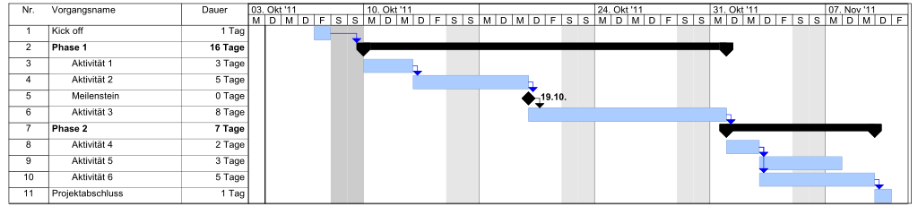
Abbildung 1: Beispiel für ein Gantt-Diagramm
Im Gantt-Diagramm werden die Aktivitäten eines Projektes in die erste Spalte einer Tabelle eingetragen. In der ersten Zeile der Tabelle wird die Zeitachse dargestellt.
Die einzelnen Aktivitäten werden dann in den jeweiligen Zeilen mit einem waagerechten Balken visualisiert. Je länger der Balken, desto länger dauert die Aktivität.
Sich überschneidende Aktivitäten werden durch überlappende Balken dargestellt. Auch die Visualisierung des kritischen Pfades ist möglich. Häufig wird mit Pfeilen versucht, Abhängigkeiten zwischen den Aktivitäten zu verdeutlichen.
Bei einer großen Anzahl an Aktivitäten wird die Darstellung dann schnell unübersichtlich. Das Gantt-Diagramm eignet sich deshalb eher für Projekte mit einer geringen bis mittleren Anzahl an Aktivitäten.
Im Vergleich zum Netzplan bietet ein Gantt-Diagramm einige Vorteile. So wird die Dauer der Aktivitäten durch die Balkenlänge sichtbar wiedergegeben und es können Ende-Start-Beziehungen auch im Verlauf einer Aktivität angesetzt werden. Der Einarbeitungs- und Erstellungsaufwandaufwand ist zudem gegenüber von Netzplänen relativ gering, da Gantt-Charts intuitiv interpretiert werden können. Dazu lassen sich einfach auch mehrere Projekte miteinander vergleichen.
Nachteilig am Gantt-Diagramm ist, dass mit ihm im Unterschied zum Netzplan die Abhängigkeiten zwischen Aktivitäten nur zeitbezogen dargestellt werden können. Dazu werden in der Regel Pufferzeiten nicht gekennzeichnet.
Gantt-Charts eignen sich also besonders für kleinere Projekte oder für eine einfache Visualisierung von Dauer und zeitlichem Verlauf der Projekte.

